Set de preguntas realizadas sobre un solo dataset

# [Facturas](https://docs.google.com/spreadsheets/d/1MnAX_f2mtORYl8EU3sgFcCqZIcfqS5cK/edit?usp=share_link&ouid=101059245235523895238&rtpof=true&sd=true)

De las facturas por pagar cuál es la más alta?

Correcta:

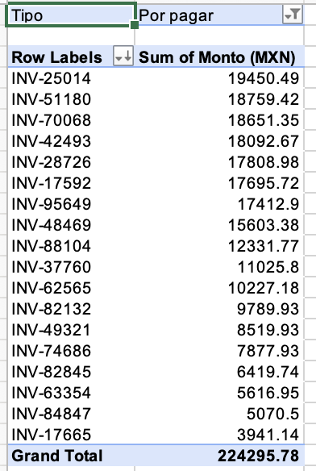

De las facturas por pagar cuál es la más alta?

Correcta:

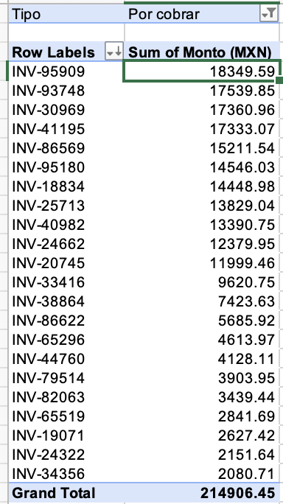

Cuál es el total de facturas por cobrar emitidas en mayo?

Respuesta correcta: $121k (12 facturas)

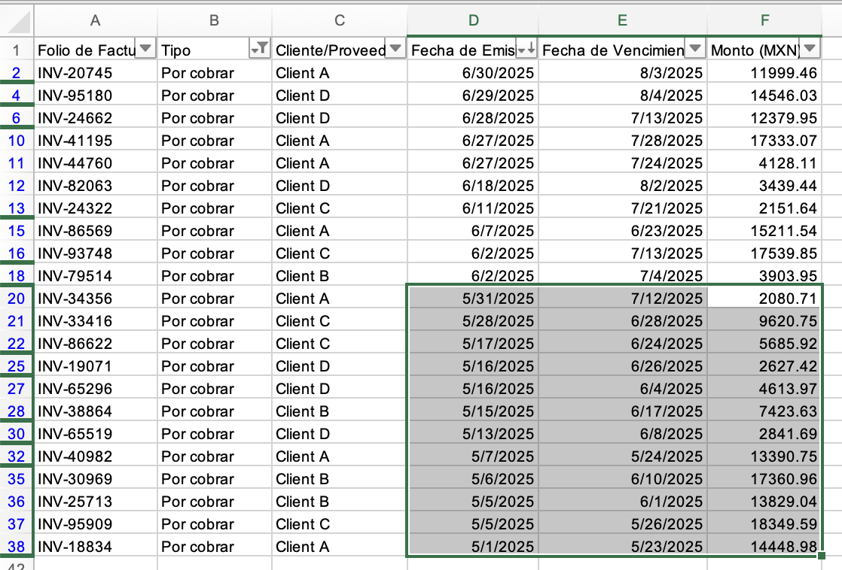

Cómo variaron por mes las facturas por cobrar y por pagar? considera la fecha de emisión

Respuesta correcta:

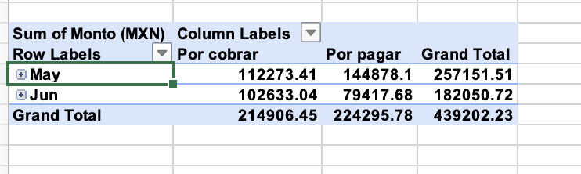

Cuál es el proveedor que mayor monto total de facturas por pagar emitió?

Respuesta correcta: Vendedor X

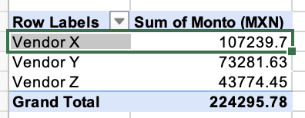

cuál es el proveedor que ha tenido la factura por pagar con los términos de pago más generosos?

Respuesta correcta: Vendedor Z

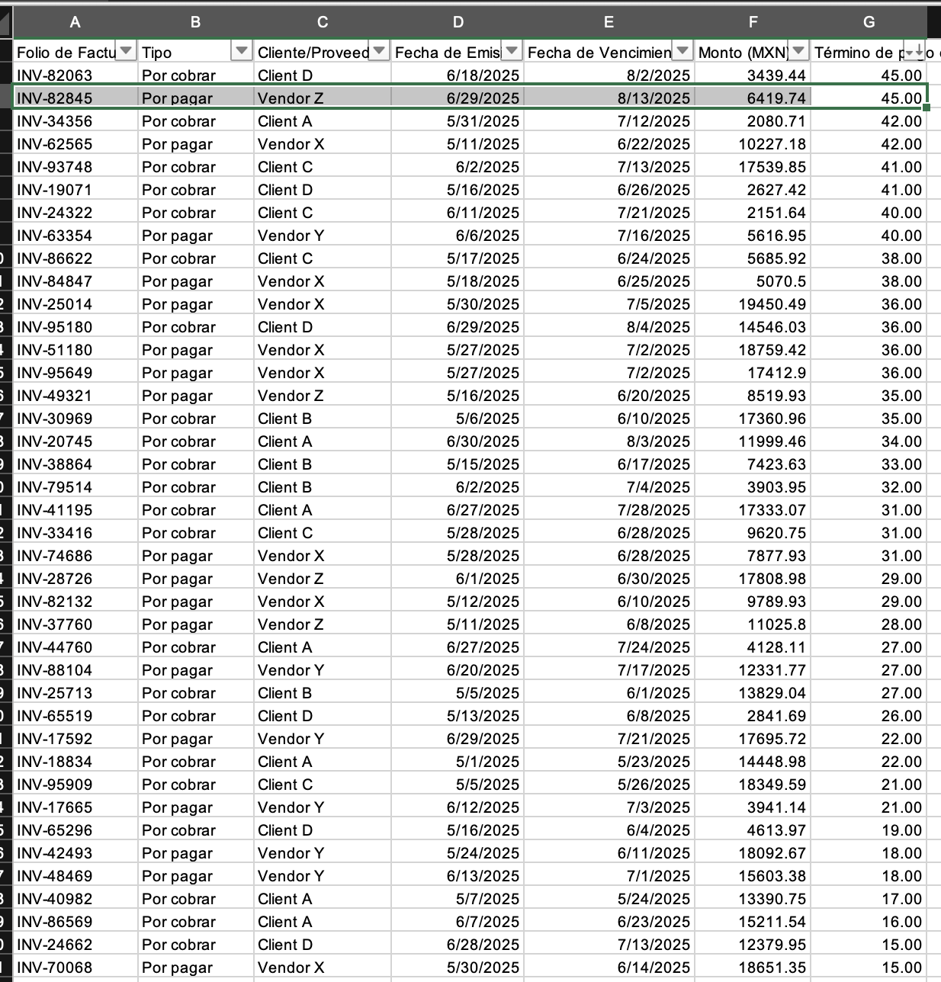

Se deben calcular los términos de pago (fecha de vencimiento - fecha de emisión)